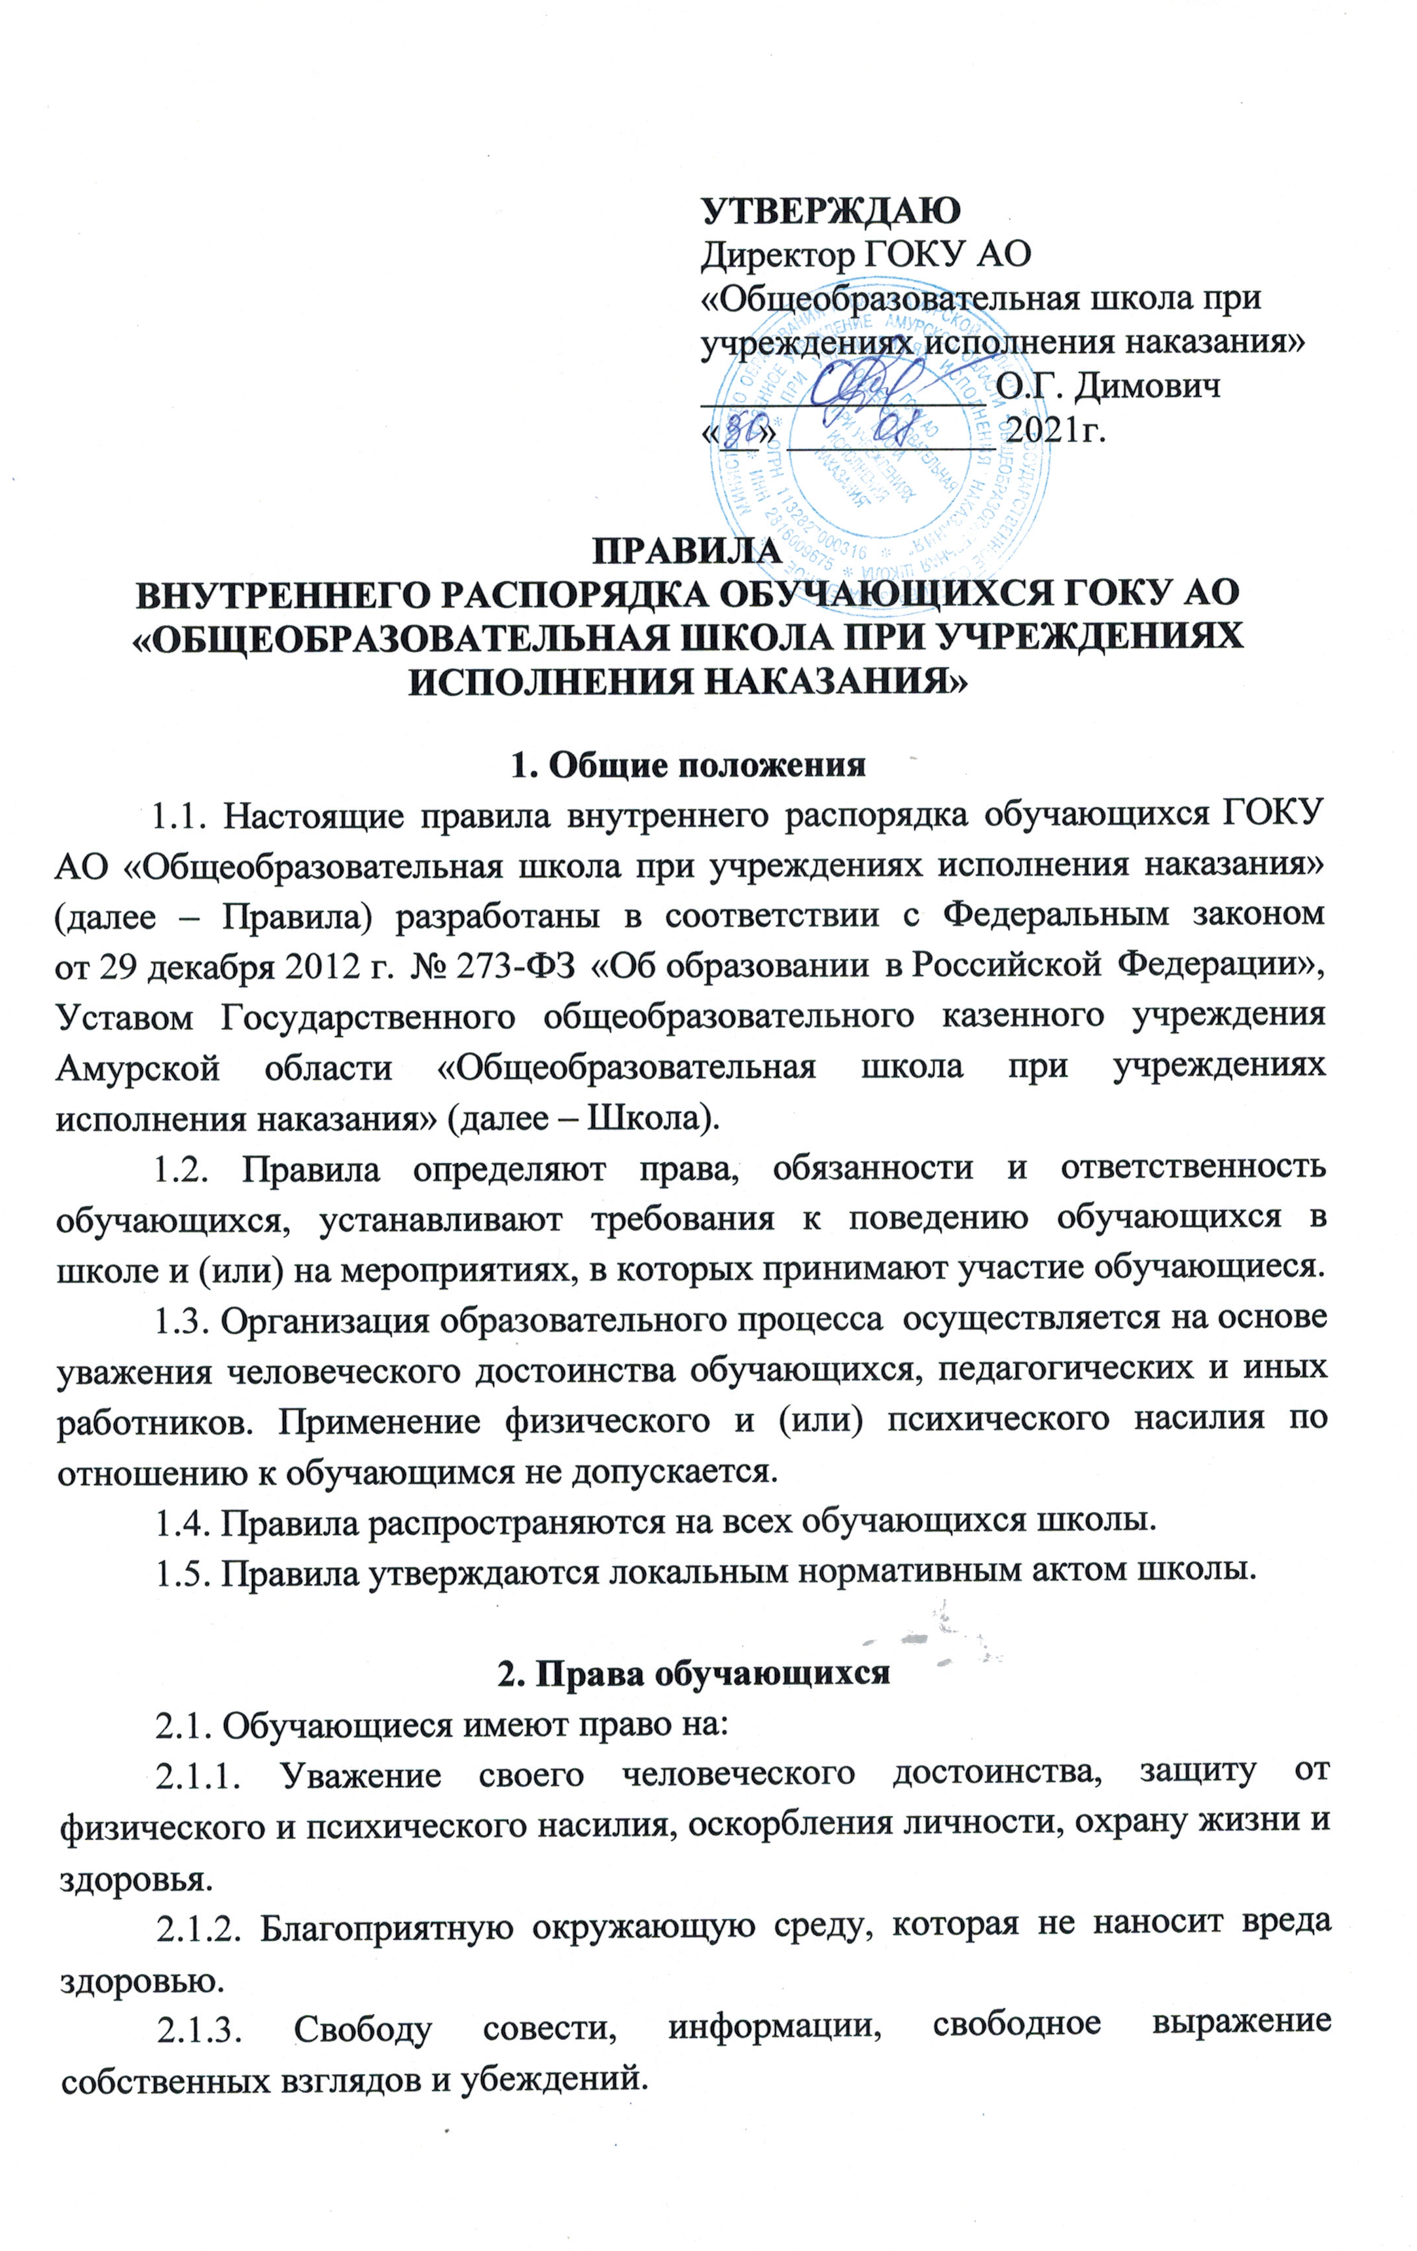

2.1.4. Защиту от информации, пропаганды и агитации, наносящих вред здоровью, нравственному и духовному развитию.
2.1.5. Развитие своих творческих способностей и интересов, участие в конкурсах, олимпиадах, выставках, смотрах, спортивных мероприятиях и других массовых мероприятиях.
2.1.6. Посещение мероприятий, проводимых в школе и не предусмотренных учебным планом.
2.1.7. Участие в научно-исследовательской, научно-технической, экспериментальной и инновационной деятельности, осуществляемой школой под руководством педагогов.
2.1.8. Обучение с учетом особенностей психофизического развития и состояния здоровья.
2.1.9. Профессиональную ориентацию.
2.1.10. Отдых в соответствии с законодательством об образовании и календарным учебным графиком.
2.1.11. Бесплатное пользование библиотечно-информационными ресурсами, учебной, производственной, научной базой школы.
2.1.12. Поощрение в порядке, установленном локальным нормативным актом исправительных учреждений.
2.1.13. Перевод в порядке, установленном локальным нормативным актом школы.
2.1.14. Ознакомление с уставными документами и локальными актами школы.
2.1.15. Обращение в комиссию по урегулированию споров между участниками образовательных отношений.

3. Обязанности и ответственность обучающихся
3.1. Обучающиеся обязаны:
3.1.1. Соблюдать устав школы, настоящие Правила, локальные акты школы.
3.1.2. Соблюдать требования охраны труда, правила пожарной безопасности, иные требования безопасности образовательного процесса.
3.1.3. Выполнять законные требования и распоряжения администрации, педагогов и работников, сотрудников школы.
3.1.4. Осваивать образовательную программу, выполнять учебный план. Посещать предусмотренные учебным планом учебные занятия, осуществлять самостоятельную подготовку к занятиям, выполнять задания, данные педагогическими работниками в рамках образовательной программы.
3.1.5. Заботиться о сохранении и об укреплении своего здоровья, стремиться к нравственному, духовному и физическому развитию и самосовершенствованию.
3.1.6. Уважать честь и достоинство других обучающихся и работников школы, не создавать препятствий для получения образования другими обучающимися.
3.1.7. Бережно относиться к имуществу школы.
3.1.8. Следить за своим внешним видом, выполнять установленные требования к одежде.
3.1.9. Посещать занятия и мероприятия, предусмотренные учебным планом. Предоставлять в случае пропуска занятий (обязательных мероприятий) классному руководителю справку медицинского учреждения с указанием причины отсутствия.
3.1.10. Приходить в школу за 10–15 минут до начала учебных занятий. Опоздание на занятия без уважительной причины недопустимо.
3.2. Обучающимся запрещено приносить в школу:
3.2.1. Оружие.
3.2.2. Колющие и режущие предметы.
3.2.3. Легковоспламеняющиеся, взрывчатые, ядовитые, химические вещества и предметы.
3.2.4. Табачные изделия.
3.2.5. Спиртные напитки.
3.2.6. Наркотики, психотропные, одурманивающие, токсичные вещества иные вещества, обращение которых не допускается или ограничено в РФ или способные причинить вред здоровью участников образовательного процесса. Лекарственные средства могут при себе иметь только те обучающиеся, которым они показаны по медицинским основаниям.
3.3. На территории школы обучающимся запрещено:
3.3.1. Употреблять алкогольные, слабоалкогольные напитки, наркотические средства и психотропные вещества, их прекурсоры и аналоги и другие одурманивающие вещества.
3.3.2. Играть в азартные игры.
3.3.3. Использовать ненормативную лексику (сквернословить).
3.3.4. Осуществлять пропаганду политических, религиозных идей, а также идей, наносящих вред духовному или физическому здоровью человека.
3.3.5. Осуществлять предпринимательскую деятельность, в том числе торговлю или оказание платных услуг.
3.3.6. Самовольно покидать школу во время образовательного процесса. Уйти из школы во время образовательного процесса возможно только с разрешения классного руководителя или иного уполномоченного лица.
3.4. Дисциплина и порядок поддерживаются в школе силами участников образовательного процесса.
3.5. За неисполнение или нарушение устава Школы, правил внутреннего распорядка, к обучающимся могут быть применены меры дисциплинарного взыскания администрацией исправительных колоний.
3.6. Не допускается применение мер дисциплинарного взыскания к обучающимся во время их болезни, каникул.

4. Защита прав, свобод, гарантий и законных интересов обучающихся
4.1. В целях защиты своих прав, свобод, гарантий и законных интересов обучающиеся и (или) их законные представители самостоятельно или через своих выборных представителей вправе:
4.1.1. Направлять в органы управления школы обращения о нарушении и (или) ущемлении ее работниками прав, свобод, законных интересов и социальных гарантий учащихся.
4.1.2. Обращаться в комиссию по урегулированию споров между участниками образовательных отношений.
4.1.3. Использовать иные, не запрещенные законодательством способы защиты своих прав и законных интересов.

